  
Name : Azaria Cindy Sahasika

Number Id : 2341760169 / 06

Class : 1G – Business Information System

Lesson : Algorithm and Data Structure

Material : Material 9 – Linked List

Github Link : <https://github.com/azariacindy/algorithm-ds>

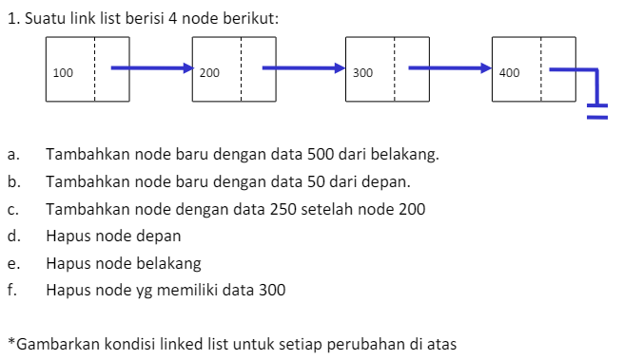

1. 100 -> 200 -> 300 -> 500

^ ^

head end

1. 50 -> 100 -> 200 -> 300 -> 400 -> 500

^ ^

head end

1. 50 -> 100 -> 200 -> 250 -> 300 -> 400 -> 500

^ ^ ^

head new end

1. 100 -> 200 -> 250 -> 300 -> 400 -> 500

^ ^

head end

1. 100 -> 200 -> 250 -> 300 -> 400

^ ^

head end

1. 100 -> 200 -> 250 -> 400

^ ^

head end

2. Buat pseudocode/flowchart untuk 2 fungsi berikut:

1. Fungsi insertAt(int index, int key) untuk menambahkan data baru pada index tertentu
2. Fungsi removeAt(index) untuk menghapus data pada index tertentu

